ACTA DE LA REUNIÓN DEL EQUIPO DOCENTE DEL GRUPO DE TRABAJO: “Iniciación a la trepa en jardinería”
IES: Sol de Portocarrero (La Cañada, Almería)
PERIODO: 1º Trimestre
COORDINADOR/A: Carmen Torres Segura
En La Cañada, siendo las 18:00 horas del día 25/11/2019, se reúne el Equipo Docente del GT “Iniciación a la trepa en jardinería” para realizar la sesión correspondiente al trabajo en el Grupo de Trabajo, con los siguientes asistentes:

- César Trillo Cabrera
- José Ángel García Mellado
- Carmen Torres Segura
- Ana Isabel Hernández Flores
- Estívaliz De Haro Cuadrado
- María del Mar Torres Segura
- Javier Lirola Peralta

- ASUNTOS A TRATAR:
División de tareas para la elaboración del proyecto.
Puesta en común de las actividades a desarrollar en el proyecto y su temporalización.

- DESARROLLO DE LOS ASUNTOS A TRATAR:
Según lo dispuesto en la reunión anterior, se establecen las partes del proyecto que va a desarrollar cada uno de los integrantes.
Por otro lado, se establecerá el calendario de las distintas actuaciones programadas. Y si las sesiones van a ser on line o presenciales.
Peticiones de presupuestos para rescate en altura.
Inicio en colabora 3.0

- ACUERDOS ADOPTADOS
El reparto queda como sigue:
César Trillo Cabrera:
Normativa
Sistema de sujeción
Sistema anticaídas
EPI recomendados y evaluación de riesgos
Normativa que debe cumplir el equipo de trepa.
María del mar Torres Segura:
Orden de tareas a realizar
·Chequeo del equipo
·Chequeo del árbol y su ubicación
Elaboración del plan de trabajo
Carmen Torres Segura:
El equipo del trepador
· Elementos de ascenso
· Elementos de descenso
· Sujeciones
· Acolladores
· Salvarramas
· Hondillas
· Cuerdas.
Mosquetones
Estivaliz de Haro Cuadrado:
·Nudos para hondilla y cuerda
·Nudos para lanzar cuerdas
·Nudos de unión
·Nudos autoblocantes
Ana Isabel Hernández Flores:
Colocación de la cuerda
·Colocación mediante hondilla
·Colocación mediante hondilla y tirador
·Colocación del salvarramas.
·Lanzamiento de cuerdas.
Javier Lirola Peralta:
Colocación de cuerda mediante pértiga
Ascenso
·Ascenso mediante trepolines
·Ascenso mediante trepa asegurada
·Ascenso por una sola cuerda por medios mecánicos
·Ascenso por dos cuerdas
-Ascenso por una cuerda mediante nudos de bloqueo
José Ángel García Mellado:
Desplazamiento por la copa 1
·Avanzar por las ramas
Desplazamiento por las ramas 2
·Avanzar la cuerda
·Alternar acolladores
·Desvíos.
Sistemas de sujeción

Ponente del CEP/Contratado por el CEP
Rescate en altura (pendiente de contactar)

Cada uno de los componentes del grupo preparará la parte que le ha sido asignada y para la próxima reunión, pondremos en común las aportaciones. La redacción del proyecto queda a cargo de la coordinadora Carmen Torres.

Por otro lado, se establecen las siguientes fechas para las reuniones del GT:

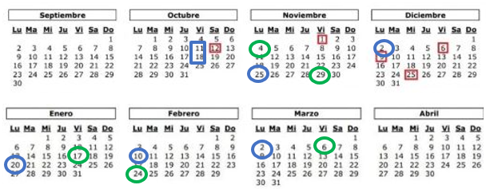

Color azul: reuniones presenciales
Color verde: reuniones online

- RUEGOS Y PREGUNTAS
No hay ruegos y preguntas por lo que se finaliza la reunión.

Sin más asuntos que tratar, se levanta la sesión a las 21 horas.

En La cañada, a 25 de noviembre de 2019
La coordinadora

Fdo.: Carmen Torres Segura.

